Original : anglais

Document de réflexion sur les prochaines étapes du développement d'un système électronique d'échange d'informations sur les mesures du ressort de l'État du port pour les pêcheries de l’ICCAT
(document de réflexion soumis par le Royaume-Uni)

Résumé

Le présent document s'appuie sur les discussions qui ont eu lieu lors de la 19e réunion du Groupe de travail chargé d’élaborer des mesures de contrôle intégré (IMM) concernant la mise en place d'un système électronique de l'ICCAT pour l'échange d'informations sur les mesures du ressort de l'État du port. Ces discussions ont principalement porté sur le document de réflexion du Royaume-Uni, IMM_07/i2026, et le document d'information du Secrétariat, IMM_18/i2026. Ces discussions ont mis en évidence un soutien en faveur d'une évolution de l'ICCAT vers une approche plus moderne, plus efficace et plus interopérable en matière d'échange d'informations sur les mesures du ressort de l'État du port.

Deux options concernant les fondements d'un système électronique d'échange d'informations ont recueilli le plus large soutien de la part des CPC lors de la réunion du Groupe de travail IMM:

- Adaptation du système e-PSM existant de la CTOI, ou
- en utilisant directement ou en adaptant une copie du Système mondial d'échange d'informations (GIES) prévu par l'Accord de la FAO sur les mesures de l'État du port (PSMA).

Le document invite le PWG à se prononcer sur les points suivants :

- l’option à retenir pour la suite du développement, et
- les principes fondamentaux qui devraient guider le Secrétariat et le Groupe de travail IMM/PWG dans la prochaine phase des travaux.

Une décision sur ces questions à ce stade permettra au Secrétariat et au Groupe de travail IMM/PWG de disposer d’un mandat clair pour la prochaine phase des travaux, conformément aux objectifs de la Recommandation 25‑11.

Il convient de noter que le présent document doit être lu conjointement avec l'analyse des deux options réalisée par le Secrétariat et figurant dans le document PWG_411/2026. Par ailleurs, le présent document n'a pas pour objectif de régler les modalités détaillées d'ordre technique, opérationnel, de gouvernance, de confidentialité, de partage des données ou de conception du système liées à la mise en œuvre d'un système d'échange électronique d'informations. Ces questions feront l'objet d'un examen plus approfondi, sous la forme d'analyses techniques et de discussions, lors de la réunion du Groupe de travail IMM de 2027, et des recommandations seront, le cas échéant, transmises au PWG en novembre 2027.

Contexte

La Recommandation 25‑11 a renforcé le cadre de l'ICCAT relatif aux mesures de l'État du port en exigeant des CPC qu'elles coopèrent et échangent des informations dans le but de réduire le risque que des poissons capturés de manière IUU ne pénètrent sur les marchés via les ports des CPC. La Recommandation reconnaît également le rôle des mécanismes de communication électroniques, y compris le GIES le cas échéant, et charge le Secrétariat d'étudier les possibilités d'accéder aux informations pertinentes et/ou de les partager par voie électronique afin d'améliorer l'échange d'informations et d'éviter la duplication des obligations de déclaration.

La mise en place d'un système électronique d'échange d'informations de l’ICCAT offre l'occasion de moderniser l'échange d'informations actuellement soumis en vertu de la Recommandation 25-11, en facilitant la transition d'un échange manuel vers un processus électronique plus efficace et standardisé. La mise en place d'un système électronique d'échange d'informations de l’ICCAT aurait pour objectif de permettre l'échange en temps utile d'informations entre les autorités compétentes, d'améliorer la disponibilité des informations nécessaires à la prise de décision par l'État du port et de faciliter l'interopérabilité avec le GIES, le cas échéant, en particulier pour les CPC qui sont parties au PSMA et qui souhaitent partager les informations pertinentes par voie électronique et éviter les doublons.
Les informations échangées dans le cadre du Programme d'inspection au port de l’ICCAT seraient également mises à disposition par voie électronique, notamment :

- accès aux points de contact concernés, confirmation des ports désignés
- la soumission et le partage des demandes préalables d'entrée au port (ARPE)
- refus d'accès au port ou d'utilisation du port, et rapports d'inspection portuaire

Pour les CPC qui sont parties au PSMA, les informations pertinentes seraient automatiquement transmises au moyen du GIES, ce qui leur permettrait de respecter leurs obligations en matière de partage d'informations au titre du PSMA tout en réduisant les doublons dans les obligations de déclaration. L'annexe 1 présente un exemple illustratif du flux d'informations au sein d'une application de l’ICCAT.

Lors de la réunion du Groupe de travail IMM en juin 2026, les CPC ont exprimé leur large soutien à une approche qui s'appuie, dans la mesure du possible, sur les solutions existantes, évite les doublons inutiles, minimise les coûts et favorise l'interopérabilité avec les systèmes existants. Les CPC ont également souligné la nécessité pour l'ICCAT d'être l'unique propriétaire du futur système électronique d'échange d'informations. Les discussions qui ont suivi avec les secrétariats de la FAO et de la CTOI ont permis d'affiner les approches existantes et d'identifier les deux options présentées dans le présent document, qui sont soumises à l'examen du PWG.

Options et principes

Le tableau 1 présente les deux options retenues à l'issue des discussions menées dans le cadre du Groupe de travail IMM et des échanges avec les secrétariats de la FAO et de la CTOI.

Tableau 1 : Comparaison des deux options à soumettre à l'examen du PWG.

Option | À quoi cela ressemblerait-il ? |  | Principaux points à prendre en considération
Option 1: Adapter l'application e-PSM de la CTOI |  | L'ICCAT utiliserait le code source de l'application e-PSM existante de la CTOI comme base pour la mise en place d'un système propre à l'ICCAT. Le système électronique d'échange d'informations devrait être adapté aux exigences et aux processus de l'ICCAT. |  | - Cela s'appuierait sur le système actuel des ORGP et offrirait une voie concrète vers sa mise en œuvre.  - Il faudrait approfondir les travaux concernant l'adaptation, les coûts de maintenance, l'hébergement et l'interopérabilité avec le GIES.
Option nº2: Adapter ou utiliser directement l'application GIES de la FAO |  | L'ICCAT étudierait la possibilité d'utiliser directement le GIES OU d'adapter une version du GIES de la FAO afin de mettre au point son propre système électronique d'échange d'informations. |  | - Cela permettrait d'assurer une harmonisation étroite avec les processus PSMA/GIES.  - Des travaux supplémentaires seraient nécessaires pour mieux comprendre les aspects liés à la personnalisation, à la gouvernance et à l'utilisation par les CPC de l’ICCAT, ainsi que l'étendue du contrôle dont disposerait l’ICCAT sur les modifications futures.

Une analyse et une comparaison plus approfondies de chacune de ces options figurent dans un document élaboré par le Secrétariat et soumis à cette réunion du PWG (PWG_411/2026). Lors du choix de l’une des deux options pour la suite des travaux, les principes suivants devraient guider les travaux du Secrétariat et du Groupe de travail IMM/PWG :

- Ce système devrait favoriser la mise en œuvre effective de la Recommandation 25-11, soutenir la mise en œuvre effective des exigences pertinentes du PSMA en matière de partage d'informations, et contribuer aux efforts visant à prévenir, dissuader et éliminer la pêche IUU.
- Le système devrait éviter les doublons dans les obligations de déclaration imposées aux CPC, notamment grâce à l'interopérabilité et à l'échange d'informations avec le GIES de la FAO concernant le PSMA.
- Les informations pertinentes devraient être mises à la disposition de l'État du port, de l'État du pavillon et du Secrétariat de l’ICCAT; les modalités détaillées d'accès à ces informations devront être examinées dans le cadre de travaux futurs.
- Le système devrait permettre l'enregistrement et l'échange d'informations essentielles relatives aux mesures du ressort de l'État du port notamment les ARPE, les résultats des inspections et les décisions portuaires.
- Le système devrait permettre un échange d'informations en temps utile afin de faciliter la prise de décision de l'État du port et les mesures de suivi prises par les autorités compétentes.
- Le code source du système devra être intégralement transféré à l’ICCAT, qui en deviendra l'unique propriétaire. Cela permettrait à l’ICCAT de modifier le système sans l'intervention d'un tiers (à savoir la CTOI ou la FAO).

Demande de décision à prendre par le PWG

Il est demandé au PWG de se mettre d'accord sur la voie de mise en œuvre privilégiée pour un système électronique d'échange d'informations de l’ICCAT en choisissant l'une des options suivantes :

- Option 1: Adaptation de l'application e-PSM existante de la CTOI ; ou
- Option nº2: Utilisation directe ou adaptation d'une application GIES de la FAO.

Outre le choix de l’une de ces options, le PWG est également invité à approuver les six principes généraux susmentionnés, qui serviront de lignes directrices pour les travaux futurs du Secrétariat et du Groupe de travail IMM/PWG. L'option retenue, ainsi que les principes convenus, serviront de base aux travaux détaillés sur les aspects techniques, la gouvernance et la mise en œuvre qui seront menés au cours de l'année 2027.

Prochaines étapes

À la suite d'une décision du PWG concernant la voie de mise en œuvre privilégiée, les mesures suivantes sont proposées :

- Il est demandé au Secrétariat de poursuivre sa collaboration avec les organisations concernées (la FAO et la CTOI).
- Il est demandé au Secrétariat d'élaborer une description plus précise des éléments nécessaires à l'adaptation de l'option retenue aux besoins de l'ICCAT, notamment en ce qui concerne l'appui technique probable, les coûts et les aspects liés à la maintenance.
- Les CPC aborderont les questions relatives à la conception détaillée lors du Groupe de travail IMM en 2027, notamment les informations qui seraient collectées, celles qui seraient transmises au moyen du GIES, les personnes qui y auraient accès et les modalités de gestion de la confidentialité.
- Un nouveau document sera présenté au Groupe de travail IMM en 2027, exposant la conception proposée du système, les exigences de mise en œuvre ainsi que toute recommandation ou décision nécessaire pour faire avancer le projet.

Questions à aborder lors de la réunion du Groupe de travail IMM en 2027
La discussion approfondie qui aura lieu lors de la réunion du Groupe de travail IMM en 2027 sur ce sujet pourrait porter sur les points suivants :
- les catégories d'informations à inclure dans une demande adressée à l’ICCAT;
- la façon dont le système permettrait d'éviter les doublons dans la déclaration des CPC ;
- la façon dont informations seraient échangées avec le GIES ;
- les droits d'accès des États du pavillon, des États du port et des autres autorités compétentes ;
- les règles relatives à la confidentialité des données et au partage des données ;
- le support technique, les coûts, les modalités d'hébergement et de maintenance ; et
- s'il convient d'apporter des modifications aux recommandations ou aux procédures de l’ICCAT.

Annexe 1

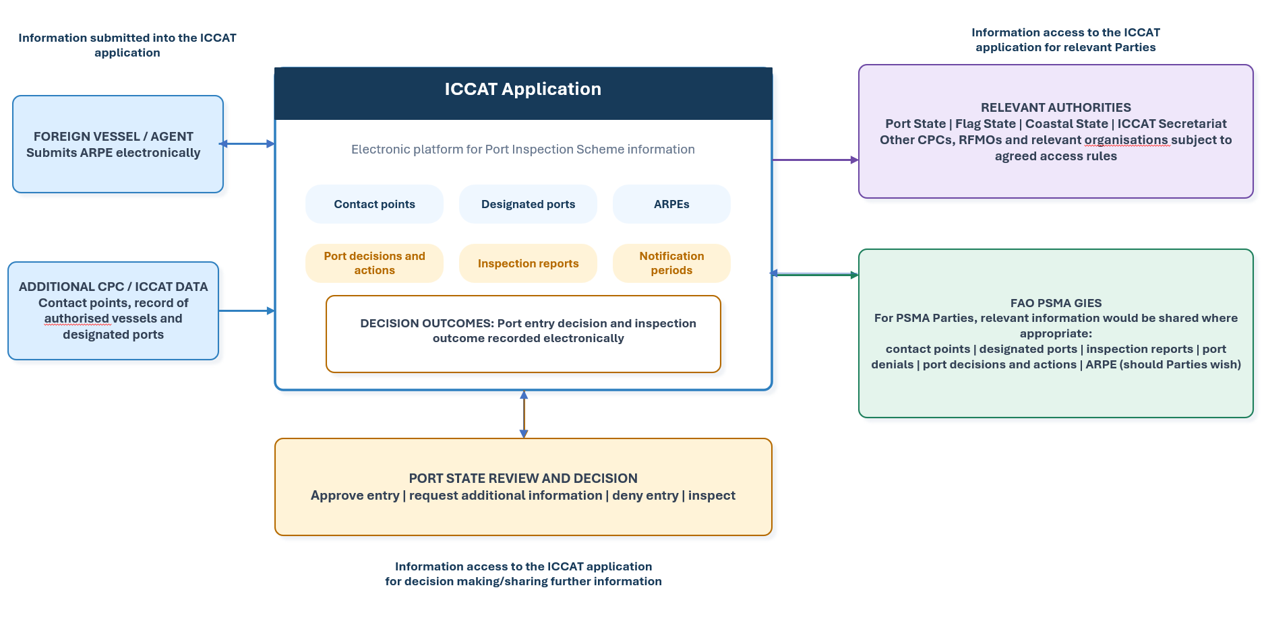Formulaires relatifs au programme d'inspection portuaire, qui seraient disponibles sous forme électronique
- Formulaire de déclaration des ports autorisés, des points de contact et des périodes de notification
- Demande préalable d’entrée au port (ARPE)
- Rapport d'inspection au port de l’ICCAT
- Autorisation/Refus d'entrée dans le port
- Demande d'informations complémentaires
- Refus d'utilisation du port

